Saying “I want X”
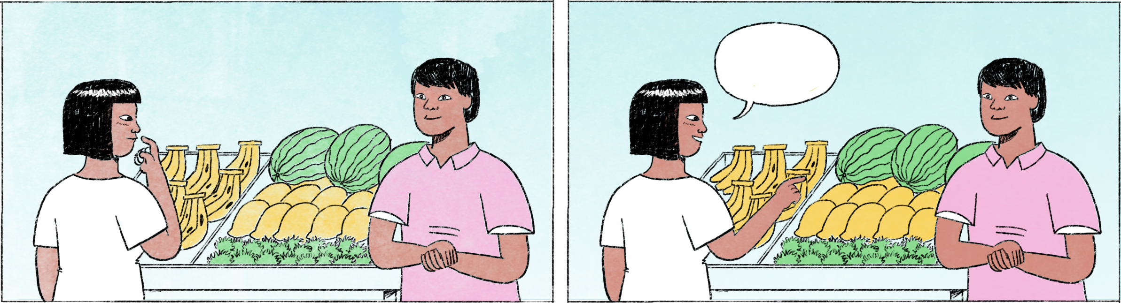

នៅតូបលក់ផ្លែឈើ | អ្នកលក់៖ | បង ត្រូវការទិញអីដែរ?
 | ភ្ញៀវ៖ | មានទុរេនអេ៎?
 | អ្នកលក់៖ | បាទ មានតាសបង។ អញ្ជើញខាងនេះ បង។
 | ភ្ញៀវ៖ | ទុរេនកំពតយើងមែន?
 | អ្នកលក់៖ | បាទ ទុរេនកំពត បង។ ទើបមកដល់ម្សិលមិញ។
 | ភ្ញៀវ៖ | ថ្លឹង ២ នេះម៉ោអីចឹង។ រកទិញចេកទុកសែនតិច។
 | អ្នកលក់៖ | ចេកមានតាសបង។ នៅខាងនេះ បង។ បងយកចេកអីដែរ? ចេកណាំវ៉ា ឬក៏ចេកអំបូង? ចេកពងមាន់ក៏មាន។
 | ភ្ញៀវ៖ | យកចេកណាំវ៉ា ២ ស្និតម៉ោ។ ហើយយកក្រូចពោធិ៍សាត់ម៉ាគីឡូផង។
 | អ្នកលក់៖ | បាទ បង។ ចាំខ្ញុំរៀបចំជូន។
នៅហាងខោអាវ | អ្នកលក់៖ | ចូលមើលសិនអីបង? នៅខាងក្នុងមានម៉ូតច្រើនជាងហ្នឹងទៀត។
 | ភ្ញៀវ៖ | ខ្ញុំរកអាវសាច់ក្រណាត់ពាក់ទៅធ្វើការធម្មតា។ មានអេ៎?
 | អ្នកលក់៖ | មានតាសបង។ បងចង់បានពណ៌អីដែរ?
 | ភ្ញៀវ៖ | ចង់បានពណ៌ផ្សេងៗ។ ជួយបង្ហាញតិចមើល មានពណ៌អីខ្លះ។
 | អ្នកលក់៖ | ចា៎ស បង។ អញ្ជើញខាងក្នុងម៉ោបង។
 | ភ្ញៀវ៖ | ហើយចង់បានរ៉ូបស្លៀកទៅញ៉ាំការមួយដែរ។ ប៉ុនកូនខ្ញុំ មានអេ៎?
 | អ្នកលក់៖ | មានតាសបង។

អេ៎ | spoken form of the question particle ទេ
មាន ... អេ៎? | Do you have ... ?
កំពត | Kampot (a province in south-western Cambodia)
យើង | used by Khmer people to refer to Cambodia: “our Cambodian [...]”
... មែន? | ..., right?
រកទិញ ... | I’m thinking of buying ...
សែន | to offer food to the spirits (e.g., of one’s ancestors)
ចេកណាំវ៉ា, ចេកអំបូង, ចេកពងមាន់ | different kinds of bananas
យក | I’ll take ...
ក្រូចពោធិ៍សាត់ | kind of orange
ម៉ា | colloquial form of មួយ = one
ម៉ូត | fashion, design
អាវសាច់ក្រណាត់ | shirt
... មើល | used to soften a command or request
ញ៉ាំការ | wedding, wedding ceremony
ប៉ុនកូនខ្ញុំ មានអេ៎? | Do you have anything in the size of my child?

Cultural notes
នៅហាងទំនិញផ្សេងៗនៅប្រទេសខ្មែរ ពេលដែលភ្ញៀវកំពុងដើរមើលអីវ៉ាន់ អ្នកលក់ច្រើនតែឈរនៅជិត បំណងចាំឆ្លើយសំណួរនៅពេលភ្ញៀវសួរ ប៉ុន្តែ ការដើរតាមភ្ញៀវគ្រប់ជំហានបែបនេះ ធ្វើឲ្យភ្ញៀវពិបាកនឹងដើរមើលទំនិញបានដោយសេរី។

ទំនិញ (formal), អីវ៉ាន់ | goods, merchandise
ដោយសេរី | freely

Additional dialogue
នៅតូបលក់បបរ
ភ្ញៀវ៖ | ទៅណាហើយអ្នកលក់?
អ្នកលក់៖ | នៅនេះ។ ហូបអីដែរ?
ភ្ញៀវ៖ | យកបបរគ្រឿងសាច់ជ្រូកម៉ាចាន។ កុំដាក់ជីច្រើនពេក។
ភ្ញៀវ៖ | អត់មានចាខ្វៃអេ៎អ៎? / អស់ចាខ្វៃអា៎?
អ្នកលក់៖ | អស់ហើយ។

ទៅណាហើយអ្នកលក់? | Where’s the seller?
ម៉ាចាន | spoken form of មួយចាន = one bowl, one plate
ជី | plants, usually leaves, chopped and used as spice to make food smell delicious
ចាខ្វៃ | youtiao (deep-fried dough strips, usually eaten with porridge or noodles for breakfast; originally from China)
អត់ ... អេ៎អ៎? | spoken form of អត់ ... ទេឬ? = Don’t you [have] ...?, Isn’t ... ?
អស់ ... អា៎? | spoken form of អស់ ... ហើយ? = Are ... finished / sold out?

